Неделя популяризации активных видов спорта

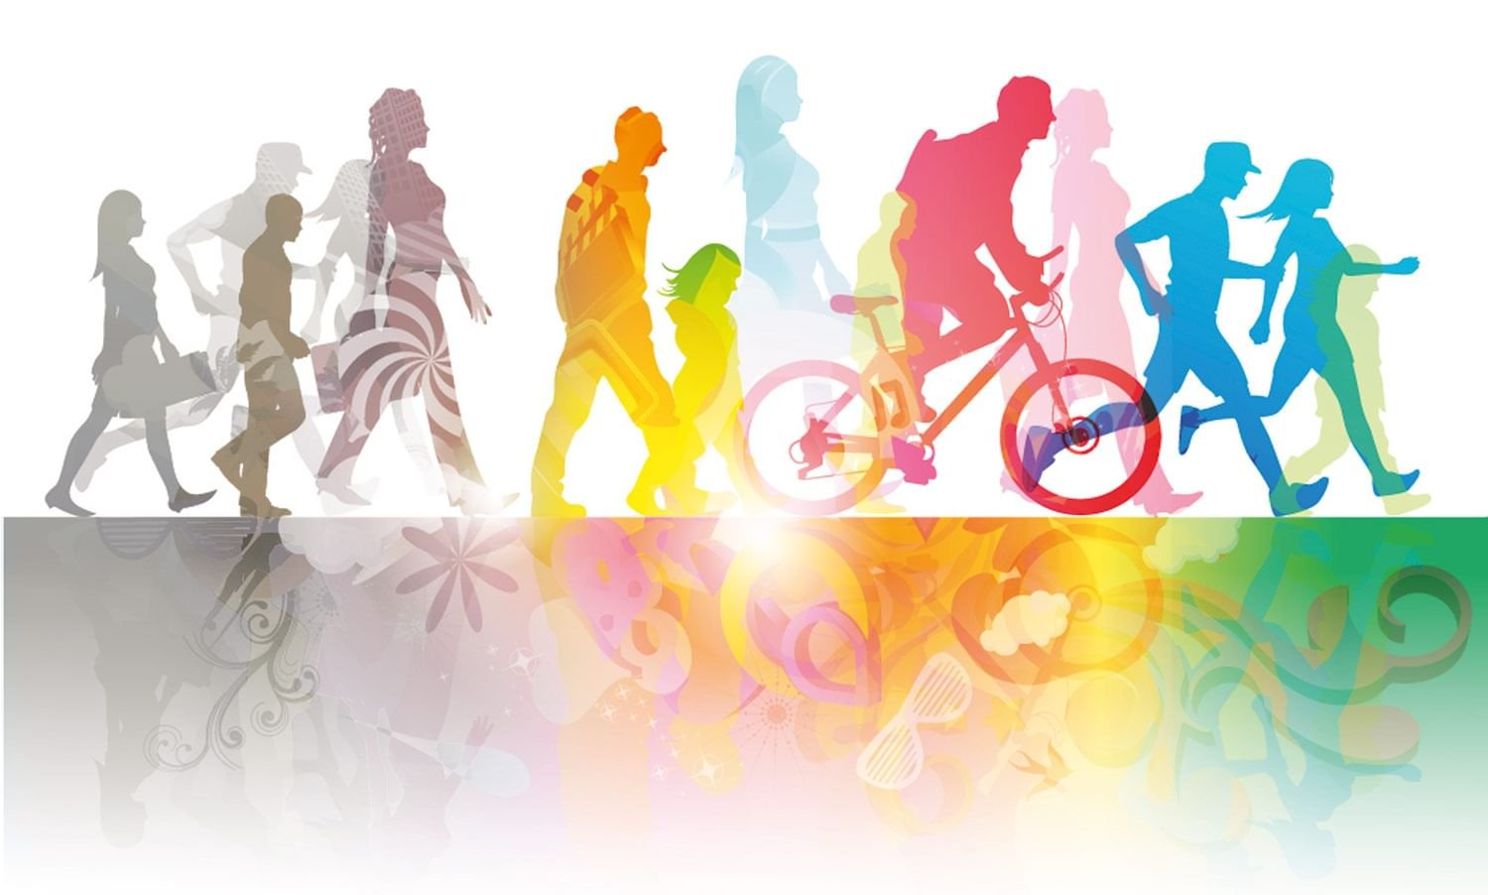

С 12 по 18 августа 2024 года Министерство здравоохранения Российской Федерации объявило Неделей популяризации активных видов спорта.

*Интересные факты о физкультуре:*

- Словосочетание «физическая культура» придумали в Англии во второй половине XIX века.

- Знаете, когда лучше всего заниматься физкультурой? Оказывается, большинство олимпийских рекордов были установлены днём после полудня. - Учёные считают, что время с 16 до 19 часов – самое эффективное для тренировок.

- Обматывание плёнкой и другие способы достичь термоэффекта при занятиях спортом на самом деле вредны. Они скорее вызовут тепловой удар, чем помогут похудеть.

- Есть рекомендации ВОЗ по занятиям физкультурой для взрослых людей.

- Достаточным считается 150 минут в неделю для упражнений средней интенсивности. Это, например, медленный бег, быстрая ходьба, езда на велосипеде в обычном темпе. Или можно потратить всего 75 минут в неделю, но выложиться по максимуму. Для этого можно выбрать плавание, футбол, фитнес, быстрый бег и др.  
- Главные отговорки людей, не занимающихся спортом: «мне некогда» (так говорит треть), «мне лень» и «у меня нет на это денег».

Всем здоровья и физической активности!